AI konverzacioni agent za simulaciju razgovora u obrazovnom okruženju
Nov 5, 2026 · @P4kA

1. Motivacija
Nastavnici redovno vode teške razgovore sa uznemirenim roditeljima, ali ih retko unapred vežbaju. Povod može biti loša ocena, disciplinska mera ili sukob među učenicima. Loše vođen razgovor lako eskalira, a dobro vođen vodi ka saradnji koja koristi učeniku.
Budući nastavnici o komunikaciji sa roditeljima uglavnom uče teorijski. Igranje uloga sa kolegama traži partnera i vreme, a često deluje veštački. Simulacije u mešovitoj realnosti sa avatarom roditelja realističnije su, ali zahtevaju posebnu opremu i osobu koja upravlja avatarom (odeljak 2.1).
Veliki jezički modeli (LLM) omogućavaju sagovornika koji je dostupan u svakom trenutku i reaguje na ono što korisnik kaže. Takvi sistemi se već koriste za vežbanje razrešavanja konflikata, obuku asistenata u nastavi i obuku zaposlenih u korisničkoj podršci (odeljak 2.2).
Centralni izazov je kontrola ljutnje. Jezički modeli su skloni da udovolje sagovorniku, pa se „ljuti“ agent ili prebrzo smiri ili ne reaguje na to kako korisnik vodi razgovor. Za vežbanje je potrebno da ljutnja bude uverljiva, da se može podešavati i da zavisi od strategije koju korisnik primenjuje.
Cilj rada je prototip govornog AI agenta koji igra ljutitog roditelja u telefonskom razgovoru sa nastavnikom. Istraživačko pitanje glasi: da li vežbanje zahtevnih razgovora sa AI telefonskim agentom povećava samopouzdanje učesnika u vođenju ovakvih razgovora?
Doprinosi rada su:
- model ljutnje kao eksplicitne promenljive stanja, sa pravilima promene vezanim za strategije korisnika;
- obrazovni sadržaj (kartice za učenje) izveden iz anotiranog dataseta ESConv;
- arhitektura memorije agenta koja određuje šta agent zna u svakom potezu;
- pilot-studija o realističnosti razgovora, upotrebljivosti prototipa i promeni samopouzdanja.

2. Pregled srodnih istraživanja
Postojeći radovi pokazuju da simulirani sagovornik može da unapredi komunikacijske veštine. Među radovima koje smo pregledali nijedan ne spaja govorni razgovor sa roditeljem, eksplicitno podesivu ljutnju i obrazovni sadržaj izveden iz anotiranog dataseta.

2.1 Simulacije u obrazovanju nastavnika
Simulacije u mešovitoj realnosti omogućavaju budućim nastavnicima da vežbaju sa avatarima učenika i roditelja. Na platformama TeachLivE i Mursion avatarima u realnom vremenu upravljaju obučeni simulacioni specijalisti, koji im daju pokret i glas (University of Johannesburg). Svaka vežba zato zahteva obučenu osobu i unapred zakazan termin.
Rappa i Ledger (2023) sproveli su pilot-istraživanje sa studentima završne godine nastavničkih studija u Australiji, koji su vodili teške razgovore sa avatarom roditelja. Anketirano je 57 učesnika, a autori ističu da simulacija omogućava vežbanje pre susreta sa stvarnim roditeljem. Scarparolo i Mayne (2022) razvili su model roditeljskog sastanka zasnovan na simulaciji u mešovitoj realnosti, posle koga su se studenti osećali bolje pripremljenim.

2.2 Simulirani sagovornici zasnovani na velikim jezičkim modelima
GPTeach (Markel et al., 2023) je alat za tekstualni razgovor u kome asistenti u nastavi vežbaju konsultacije sa dva studenta koje simulira GPT. Svaki simulirani student ima skrivenu personu: samopouzdanje, način razmišljanja i godinu studija. U studiji sa 14 učesnika najviše su cenjeni vežbanje bez vremenskog pritiska i raznovrsnost persona, ali su simulirani studenti ponekad prestajali da odgovaraju.
Rehearsal (Shaikh et al., 2024) omogućava vežbanje međuljudskih konflikata sa uverljivim simuliranim sagovornikom, uz povratnu informaciju o tome kada koju strategiju primeniti. Odgovori modela usmereni su teorijom Interests–Rights–Power (IRP) iz oblasti razrešavanja konflikata.
U evaluaciji sa 40 učesnika kontrolna grupa je istu teoriju učila iz predavanja. Grupa koja je vežbala sa sistemom kasnije je u stvarnom konfliktu u proseku 67% ređe koristila strategije koje eskaliraju sukob. Kooperativne strategije koristila je dvostruko češće.
Shidara i saradnici (2026) razvili su govorni trening za zaposlene u korisničkoj podršci. Svaka replika polaznika klasifikuje se u jednu od pet vrsta postupaka (empatija, izvinjenje, predlog, asertivnost, distanciranje), a klasifikacija pomera stav virtuelnog klijenta ka eskalaciji ili smirivanju. Na kraju virtuelni trener daje ocenu i savete za poboljšanje.
Studija je obuhvatila 12 operatera u Japanu i autori je opisuju kao studiju izvodljivosti, a ne efikasnosti. Grupa koja je vežbala scenarije pritužbi imala je veću motivaciju odmah posle treninga (g = 1,11), ali svi intervali poverenja uključuju nulu. Ovaj pristup je najbliži našem: emocija sagovornika je stanje koje menjaju klasifikovani potezi korisnika.

2.3 Emocije, strategije i podaci
Jezički modeli trenirani na ljudskim ocenama skloni su ulagivanju (sycophancy), odnosno prilagođavanju odgovora stavovima korisnika. Sharma i saradnici (2023) pokazali su ovo ponašanje kod pet savremenih AI asistenata na četiri zadatka. Za naš agent to znači da ljutita persona zadata samo promptom lako popusti, pa ljutnju vodimo kao posebnu promenljivu (odeljak 3.4).
ESConv (Liu et al., 2021) sadrži razgovore emocionalne podrške u kojima je svaka replika osobe koja pomaže označena jednom od osam strategija. Strategije su zasnovane na teoriji pomagačkih veština (Hill, 2009), a za razgovore je zabeležen i intenzitet emocije pre i posle razgovora. Zato je ESConv glavni izvor podataka za naš obrazovni sadržaj (odeljak 3.2).
Pomoćni dataseti pokrivaju izraze, jačinu i eskalaciju ljutnje:
- EmpatheticDialogues (Rashkin et al., 2019): oko 25.000 razgovora zasnovanih na emocionalnim situacijama, sa 32 oznake emocija, među kojima su angry, furious i annoyed.
- WASSA-2017 (Mohammad i Bravo-Marquez, 2017): 7.097 tvitova za ljutnju, strah, radost i tugu, od toga 1.701 za ljutnju; intenzitet je ocenjen metodom best–worst scaling i preslikan na opseg od 0 do 1.
- Conversations Gone Awry (Zhang et al., 2018): 4.188 razgovora sa stranica za diskusiju na Vikipediji, označenih prema tome da li se izrode u lične napade.

2.4 Vođeno učenje uz veštačku inteligenciju
Guided Learning je režim aplikacije Gemini, predstavljen 2025. godine, u kome model radi kao tutor. Umesto gotovog odgovora deli temu na korake, postavlja sokratovska pitanja i proverava razumevanje; zasnovan je na porodici modela LearnLM (Tech & Learning). Naše kartice za učenje prate isti ciklus: objašnjenje, primer, pitanje za proveru, vežba i povratna informacija.

2.5 Pozicioniranje rada
Rad | Kontekst | Simulirani sagovornik | Šta preuzimamo
Rappa i Ledger (2023) | obrazovanje nastavnika | avatar roditelja u mešovitoj realnosti | scenario teškog razgovora sa roditeljem
GPTeach (Markel et al., 2023) | obuka asistenata u nastavi | studenti koje simulira GPT, tekst | skrivenu personu i opis scenarija u promptu
Rehearsal (Shaikh et al., 2024) | međuljudski konflikti | LLM vođen IRP teorijom | kategorije Rights i Power za ponašanja koja eskaliraju sukob
Shidara et al. (2026) | korisnička podrška | govorni virtuelni klijent | emociju kao stanje koje menjaju klasifikovani potezi korisnika
Naš rad spaja ove elemente u obrazovnom kontekstu: govorni razgovor sa ljutitim roditeljem, ljutnju na skali od 0 do 10 koja se menja po pravilima i kartice za učenje izvedene iz ESConv-a.

3. Predloženo softversko rešenje
Predloženo rešenje je govorni agent koji igra ljutitog roditelja, a njegovu ljutnju određuje eksplicitni model stanja, a ne sam jezički model. Rešenje čine scenario, obrazovni sadržaj iz dataseta ESConv, model ljutnje i memorija agenta.

3.1 Scenario
Agent igra roditelja koji telefonom zove nastavnika zbog jedinice na kontrolnom. Roditelj smatra da je ocena nepravedna i da ga niko nije na vreme obavestio da dete ima problem. Korisnik je u ulozi nastavnika i vodi razgovor.
Ovaj scenario smo izabrali jer se često javlja u praksi, jasno je ograničen i ima prirodan tok od ljutnje, preko razjašnjavanja, do dogovora. Pre svakog razgovora podešavaju se sledeći parametri:
Parametar | Vrednosti
Uzrok ljutnje | loša ocena, neobaveštenost, vršnjačko nasilje
Početni nivo ljutnje | blago (4), srednje (6), jako (8) na skali 0–10
Osetljivost (brzina smirivanja) | tvrdoglav ×0,5, prosečan ×1,0
Skrivena potreba roditelja | da bude saslušan; strah da dete neće proći razred
Okidači | pozivanje na pravilnik, prebacivanje krivice na dete

3.2 Izvor podataka
Glavni izvor podataka je ESConv u trenutnoj verziji sa 1.300 razgovora i 38.365 replika, proširenoj u odnosu na rad iz 2021. Osoba kojoj se pomaže ocenjuje intenzitet negativne emocije na skali 1–5 pre i posle razgovora. U 1.150 razgovora sa obe ocene prosek pada sa 4,07 na 2,07.
Ljutnja (anger) je osnovna emocija u 111 razgovora, a 156 razgovora je na temu akademskog pritiska. Uz dataset postoji i datoteka FailedESConv.json sa 196 razgovora odbačenih kao neuspešnih, na primer zato što se negativna emocija nije smanjila. Ti razgovori služe kao kontraprimeri.
Brojevi su izračunati iz datoteke ESConv.json preuzete 5. 11. 2026. Dataset je objavljen pod licencom CC BY-NC 4.0, samo za akademsku upotrebu. Pošto su svi dataseti na engleskom, izabrane primere prevodimo i prilagođavamo srpskom jeziku i školskom kontekstu.

3.3 Obrazovni sadržaj: kartice za učenje
Svaka od osam strategija iz ESConv-a postaje jedna kartica za učenje. Kartica prati ciklus vođenog učenja: objašnjenje, primer iz dataseta, pitanje za proveru, vežba sa agentom i povratna informacija. Tabela 1 prikazuje šta nastavnik uči kroz svaku strategiju i kako ona menja ljutnju agenta.
Tabela 1 — Strategije iz ESConv-a i njihov uticaj na ljutnju agenta (Δ po potezu)
Strategija (ESConv) | Tipična faza | Šta nastavnik uči | Primer u scenariju | Δ ljutnje
Question | Istraživanje | da otkrije pravi uzrok ljutnje | „Šta vas je najviše uznemirilo?“ | −0,5
Restatement or Paraphrasing | Istraživanje | da pokaže da je razumeo | „Ako sam dobro razumeo, smatrate da ocena nije fer…“ | −1,0
Reflection of feelings | Uteha | da imenuje emociju sagovornika | „Čujem da ste razočarani i zabrinuti.“ | −1,5
Self-disclosure | Uteha | da oprezno podeli lično iskustvo | „I meni je kao roditelju bilo teško kada…“ | 0
Affirmation and Reassurance | Uteha | da potvrdi da je briga opravdana | „Dobro je što ste me odmah pozvali.“ | −1,0
Providing Suggestions | Akcija | da predloži rešenje tek kada se sagovornik smiri | „Predlažem da sutra zajedno pogledamo test.“ | −1,0 ako je ljutnja ≤ 5, inače +0,5
Information | Akcija | da iznese činjenice bez odbrambenog tona | „Kriterijumi za ovaj kontrolni su bili…“ | −0,5
Others | — | otvaranje i zatvaranje razgovora | „Hvala vam što ste pozvali.“ | 0
Ponašanja koja pojačavaju sukob čine posebnu karticu. Pozivanje na pravila i pretnja autoritetom odgovaraju kategorijama Rights i Power iz IRP okvira (Shaikh et al., 2024):
Ponašanje | Primer | Δ ljutnje
Pozivanje na pravila (Rights) | „Takav je pravilnik, ne mogu ništa.“ | +1,0
Minimizovanje, prekidanje, sarkazam | „Smirite se, nije to ništa strašno.“ | +1,5
Pretnja, autoritet (Power), okrivljavanje | „Ako vam se ne sviđa, žalite se direktoru.“ | +2,0
Kartica se čuva kao YAML datoteka. Primer za strategiju Reflection of feelings, sa pravom replikom iz ESConv-a:
id: kartica_03
strategija: Reflection of feelings # oznaka iz ESConv
faza: Uteha
cilj_ucenja: >
Nastavnik prepoznaje i naglas imenuje emociju roditelja
pre nego što pređe na činjenice i rešenja.
objasnjenje: >
Ljut sagovornik pre svega želi da bude saslušan. Kada njegovu emociju
imenujemo, ne mora više da je pojačava da bi bio primećen,
pa intenzitet ljutnje opada.
primer_iz_dataseta:
izvor: "ESConv.json, dijalog 1268, replika 3 (indeksi od 0)" # emocija: anger
original_en: "Oh no, that must be so frustrating for you."
primer_adaptiran: "Razumem koliko vas ovo ljuti i koliko ste zabrinuti."
kontraprimer: "Smirite se, nije to ništa strašno." # minimizovanje, ljutnja raste
pitanje_za_proveru: "Zašto je bolje imenovati emociju pre nego što objasnite kriterijume ocenjivanja?"
vezba: "Pozovi agenta (ljutnja 7/10) i u prva dva poteza upotrebi ovu strategiju."
delta_ljutnje: -1.5

3.4 Model i kontrola ljutnje
Ljutnja je promenljiva stanja L na skali od 0 do 10, koja se čuva van jezičkog modela i menja po pravilima posle svakog poteza. Model dobija trenutni nivo i opis ponašanja za taj nivo (Tabela 2) i samo ga glumi. Tako ljutnja ne zavisi od sklonosti modela da udovolji korisniku.
Tabela 2 — Nivoi ljutnje i ponašanje agenta
Nivo | Stanje | Kako agent govori
0–2 | Smiren | normalan ton, sarađuje, prihvata predloge
3–4 | Nezadovoljan | kratki odgovori, skeptičan, traži dokaze
5–6 | Ljut | povišen ton, ponavlja pritužbu, odbija rešenja
7–8 | Jako ljut | upada u reč, generalizuje („uvek“, „nikad“), lične zamerke
9–10 | Pred prekidom | preti žalbom direktoru, spreman da prekine poziv
Posle svakog poteza ljutnja se računa po pravilu:
L(t+1) = min( 10, max( 0, L(t) + clip±2( s · Δ(strategija) + Δ(ignorisanje) ) ) )
Ovde je s osetljivost roditelja (0,5 ili 1,0), a Δ strategije vrednost iz Tabele 1 za strategiju koju je klasifikator prepoznao. Funkcija clip ograničava promenu na najviše ±2 po potezu, pa jedna lepa rečenica ne smiruje sagovornika odjednom. Dodatak za ignorisanje iznosi +0,5 ako glavna pritužba ostane nepriznata tri poteza zaredom.
Razgovor se završava kada je ljutnja ≤ 2 i sve pritužbe su priznate ili rešene, kada je ljutnja ≥ 9 dva poteza zaredom (roditelj prekida poziv) ili kada istekne oko 8 minuta. Vrednosti Δ su polazne i kalibrišu se probnim razgovorima pre pilot-studije. Slika 1 prikazuje nivoe ljutnje kao stanja i tipične prelaze između njih.
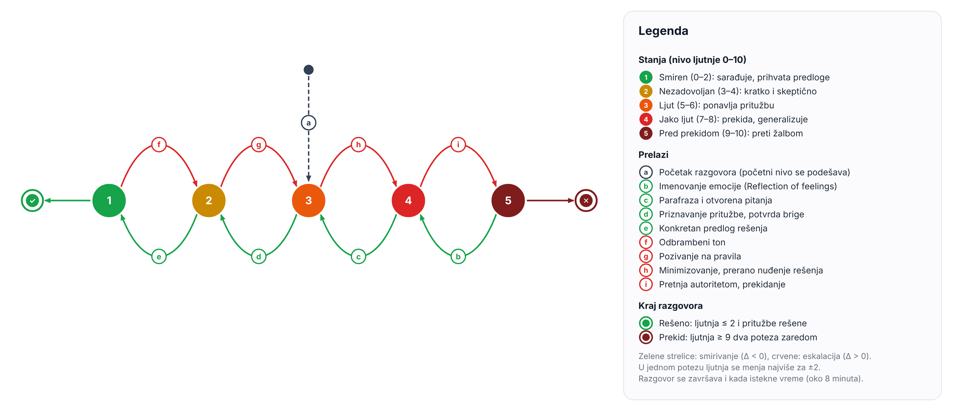
Slika 1 — Stanja ljutnje i tipični prelazi. Brojevi 1–5 su nivoi ljutnje, a slova a–i prelazi; značenje je dato u legendi pored slike.

3.5 Memorija agenta i tok obrade
Agent u svakom trenutku ima tri sloja memorije, prikazana na Slici 2. Stalna memorija (zone B i C) zadaje se pre razgovora i ne menja se: pravila ljutnje, kartice, persona i scenario. Radna memorija (zona E) ažurira se posle svakog poteza, a trajni zapis (zona F) nastaje na kraju razgovora.
Zona A prikazuje pripremu sadržaja. Primeri iz četiri dataseta (čvorovi 1–4) biraju se, prevode i prilagođavaju (5), pa postaju kartice, anti-strategije i tabela Δ (6–8), kao i opis ponašanja po nivou ljutnje i okidači persone (18, 19).
Zona D je jedan potez razgovora, koji se ponavlja do kraja. Kada korisnik završi izgovor (21–22), govor se pretvara u tekst (23), replika se klasifikuje po strategiji (24), proveravaju se pritužbe i dogovori (25) i ažurira se ljutnja (26). Ako razgovor nije završen (27), od stalne i radne memorije sastavlja se prompt (28), model generiše repliku (29), provera (30) potvrđuje da je agent ostao u ulozi i na zadatom nivou ljutnje, a replika se izgovara (31–32).
Radna memorija (33–42) je ono što agent zna u datom trenutku: poslednje replike obe strane i sažetak starijih, strategije korisnika, pritužbe i dogovori, trenutni nivo ljutnje sa istorijom, faza razgovora i proteklo vreme. Na kraju razgovora ona prelazi u trajni zapis (43–45). Iz njega nastaju anonimizovani podaci za pilot-studiju (46), podaci za kalibraciju Δ (47), povratna informacija korisniku (48) i preporučene kartice (49).
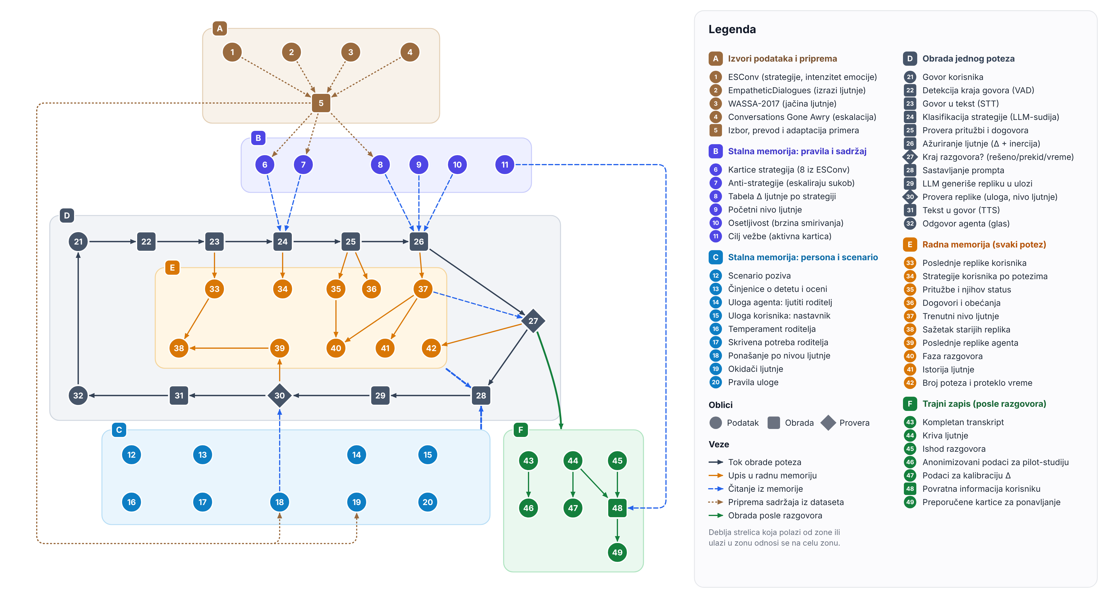
Slika 2 — Memorija i tok obrade agenta. Slova A–F označavaju zone, a brojevi čvorove; značenje svakog broja dato je u legendi pored slike.
Primer radne memorije pre šestog poteza (polja odgovaraju čvorovima 33–42). Početna ljutnja je 8,0; u trećem potezu nastavnik se pozvao na pravilnik (+1,0), a u četvrtom je imenovao emociju (−1,5).
{
"potez": 6,
"proteklo_vreme_s": 140,
"ljutnja": 5.5,
"istorija_ljutnje": [8.0, 7.5, 7.0, 8.0, 6.5, 5.5],
"faza": "uteha",
"prituzbe": [
{ "tekst": "ocena nije fer", "status": "otvoreno" },
{ "tekst": "niko me nije obavestio", "status": "priznato" }
],
"dogovori": [],
"strategije_korisnika": [
"Question", "Information", "Rights",
"Reflection of feelings", "Restatement or Paraphrasing"
],
"poslednje_replike_korisnika": ["..."],
"poslednje_replike_agenta": ["..."],
"sazetak": "Roditelj je ljut zbog jedinice. Nastavnik se u 3. potezu pozvao na pravilnik, što je pojačalo ljutnju; posle toga je imenovao emociju i parafrazirao, pa ljutnja opada."
}

3.6 Tehnička realizacija
Prototip se razvija u Python-u. Govor korisnika prepoznaje Whisper, repliku generiše veliki jezički model preko API-ja, a odgovor izgovara servis za sintezu govora sa srpskim glasom. Razgovor u realnom vremenu povezuje Pipecat, a interfejs prototipa pravi se u Streamlit-u.
Klasifikator strategija (čvor 24) je poseban poziv jezičkom modelu, sa definicijama strategija i primerima iz ESConv-a u promptu. Kartice za učenje čuvaju se kao YAML datoteke, a svaki razgovor kao JSON log sa transkriptom, krivom ljutnje i strategijama korisnika.

4. Rezultati
Rezultati se dobijaju pilot-studijom sa dizajnom pre–posle, u kojoj isti učesnici procenjuju samopouzdanje pre i posle vežbanja sa agentom. Ovaj odeljak opisuje dizajn studije i mere; brojčani rezultati upisuju se u odeljak 4.3 po završetku studije.

4.1 Dizajn pilot-studije
U studiji učestvuje 10–20 studenata nastavničkih smerova i nastavnika. Jedna sesija ima sledeći tok:
- upitnik o samopouzdanju pre vežbanja;
- kartice za učenje za izabrane strategije;
- dva do tri razgovora sa agentom različitog početnog nivoa ljutnje;
- upitnik posle vežbanja: samopouzdanje, realističnost i upotrebljivost;
- kratak intervju o iskustvu.
Učesnici daju informisani pristanak, podaci se anonimizuju, a razgovor se može prekinuti u svakom trenutku.

4.2 Mere i analiza
Tabela 3 — Mere pilot-studije
Mera | Instrument | Kada | Analiza
Samopouzdanje | 5–8 stavki na skali 1–7, sastavljenih po Bandurinom vodiču za skale samoefikasnosti (Bandura, 2006) | pre i posle | Wilcoxonov test za zavisne uzorke
Realističnost | stavke na skali 1–7, npr. „Ljutnja agenta delovala je uverljivo“ i „Agent je reagovao na ono što sam rekao“ | posle | deskriptivna statistika
Upotrebljivost | System Usability Scale, skor 0–100 (Brooke, 1996) | posle | prosečan SUS skor
Ponašanje u razgovoru | logovi: kriva ljutnje, strategije korisnika, ishod | tokom razgovora | udeo rešenih razgovora, učestalost strategija
Iskustvo učesnika | polustrukturisani intervju | posle | tematska analiza
Za poređenje pre i posle koristi se neparametarski Wilcoxonov test, jer je uzorak mali, a odgovori na Likertovoj skali su ordinalni.

4.3 Rezultati pilot-studije
Ovaj odeljak se popunjava po završetku pilot-studije: promena samopouzdanja, ocene realističnosti, SUS skor i nalazi iz logova i intervjua.

Literatura
- Bandura, A. (2006). Guide for constructing self-efficacy scales. U F. Pajares i T. Urdan (Ur.), Self-efficacy beliefs of adolescents (str. 307–337). Information Age Publishing.
- Brooke, J. (1996). SUS: A "quick and dirty" usability scale. U P. W. Jordan, B. Thomas, B. A. Weerdmeester i I. L. McClelland (Ur.), Usability Evaluation in Industry (str. 189–194). Taylor & Francis.
- Hill, C. E. (2009). Helping Skills: Facilitating Exploration, Insight, and Action (3. izd.). American Psychological Association.
- Liu, S., Zheng, C., Demasi, O., Sabour, S., Li, Y., Yu, Z., Jiang, Y., & Huang, M. (2021). Towards Emotional Support Dialog Systems. Proceedings of ACL-IJCNLP 2021. https://doi.org/10.18653/v1/2021.acl-long.269
- Markel, J. M., Opferman, S. G., Landay, J. A., & Piech, C. (2023). GPTeach: Interactive TA Training with GPT-based Students. Proceedings of the Tenth ACM Conference on Learning @ Scale (L@S '23). https://doi.org/10.1145/3573051.3593393
- Mohammad, S. M., & Bravo-Marquez, F. (2017). WASSA-2017 Shared Task on Emotion Intensity. Proceedings of the 8th Workshop on Computational Approaches to Subjectivity, Sentiment and Social Media Analysis, 34–49. https://doi.org/10.18653/v1/W17-5205
- Rappa, N., & Ledger, S. (2023). Pre-service teachers' reflections on their challenging experiences interacting with a parent avatar: Insights on deepening reflection on the simulation experience. Journal of Education for Teaching, 49(2), 311–325. https://doi.org/10.1080/02607476.2022.2061339
- Rashkin, H., Smith, E. M., Li, M., & Boureau, Y.-L. (2019). Towards Empathetic Open-domain Conversation Models: A New Benchmark and Dataset. Proceedings of ACL 2019. https://doi.org/10.18653/v1/P19-1534
- Scarparolo, G., & Mayne, F. (2022). Mixed-reality simulations as a tool to enhance parent-teacher conferencing in initial teacher education. Australasian Journal of Educational Technology, 38(5), 62–76. https://doi.org/10.14742/ajet.7327
- Shaikh, O., Chai, V. E., Gelfand, M. J., Yang, D., & Bernstein, M. S. (2024). Rehearsal: Simulating Conflict to Teach Conflict Resolution. Proceedings of CHI '24. https://doi.org/10.1145/3613904.3642159
- Sharma, M., Tong, M., Korbak, T., Duvenaud, D., Askell, A., Bowman, S. R., … Perez, E. (2024). Towards Understanding Sycophancy in Language Models. ICLR 2024. https://arxiv.org/abs/2310.13548
- Shidara, K., Iwasaki, S., Awai, S., Iida, T., Yoshimura, T., Yoshioka, T., Shimada, K., Kiriu, M., & Konno, T. (2026). Preventing escalation in customer service: Immediate motivation and 4-week outcomes in a workplace deployment of LLM role-play training. Frontiers in Artificial Intelligence, 9. https://doi.org/10.3389/frai.2026.1953650
- Tech & Learning (2025). Gemini's Guided Learning Mode From Google AI: What Educators Need to Know. techlearning.com
- THU-COAI (2021). Emotional-Support-Conversation (ESConv) [skup podataka]. github.com/thu-coai/Emotional-Support-Conversation
- University of Johannesburg (b. d.). Mixed Reality Simulation (MRS) in Pre-Service Teacher Education Project. uj.ac.za
- Zhang, J., Chang, J. P., Danescu-Niculescu-Mizil, C., Dixon, L., Hua, Y., Thain, N., & Taraborelli, D. (2018). Conversations Gone Awry: Detecting Early Signs of Conversational Failure. Proceedings of ACL 2018. convokit.cornell.edu

